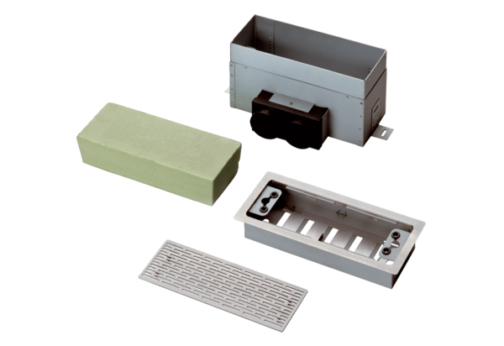Fußboden-/Wandauslass MF-FBWA 75Verpackungseinheit: 1 StückSortiment: K
Artikelnummer: 0152.0066Hersteller: MAICO

